Lucrare scrisă la MATEMATICĂ pe sem.al II-lea
Clasa a VIII-a

- Toate subiectele sunt obligatorii. Se acordă 10 puncte din oficiu
- Timpul efectiv de lucru este de 2 ore

SUBIECTUL I - Pe foaia de examen scrieţi numai rezultatele. (30 puncte)
5p 1. Rezultatul calculului 45 – 20:5 este ....
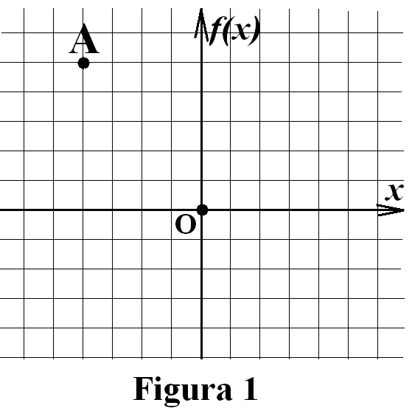
5p 2 Sistemul de ecuaţii $\left\{\begin{matrix}x+y=4 \\ x−y=2\end{matrix}\right.$ are soluţia $\left\{\begin{matrix}x=\text{.}\text{.}\text{.}\text{.}\text{.} \\ y=\text{.}\text{.}\text{.}\text{.}\text{.}\end{matrix}\right.$.
5p 3 Urmăriţi desenul din figura 1. Coodonatele punctului A
din figură sunt $A(\text{.}\text{.}\text{.}\text{.}\text{.};\text{.}\text{.}\text{.}\text{.}\text{.})\text{.}$
5p 4. Aria unui triunghi echilateral este $4\sqrt{3}$ m${}^{2}$. Atunci perimetrul triunghiului este .... m.
5p 5. Suma lungimilor tuturor muchiilor unui cub este de 60 cm. Atunci aria totală a cubului este de .....cm${}^{2}$.
5p 6. În tabelul de mai jos s-au trecut cantităţile (în kg) de mere vândute într-o săptămână la un magazin. În acea săptămână s-au vândut în medie .....kg mere.

Ziua | Luni | Marţi | Miercuri | Joi | Vineri | Sâmbătă | Duminică
Cantitatea vândută | 43 | 33,5 | 45 | 28,5 | 47 | 50 | 15,5

SUBIECTUL AL II-LEA – Pe foaia de examen scrieţi rezolvările complete. (30 puncte)
5p 1. Desenaţi o prismă triunghiulară regulată SUPERB.
5p 2. O societate comercială are 36 de angajaţi , femei şi bărbaţi. Ştiind că numărul de femei este de trei ori mai mare decât numărul de bărbaţi, aflaţi câte femei şi câţi bărbaţi lucrează la acea societate comercială.
3. Fie funcţia $f:$R$→$R, $f(x)=−4x+2$.
5p a) Reprezentaţi grafic funcţia $f$ într-un sistem ortogonal de axe xOy.
5p b) Aflaţi numărul real a ştiind că $f(a+2)≤a−\text{21}$.
5p 4. O florăreasă vinde buchete de trei lalele cu 4,50 lei şi buchete de 5 garoafe cu 7 lei. Aflaţi preţul unui buchet format din cinci garoafe şi trei lalele.
5p 5. Arătaţi că $\left(\frac{x^{2}+1}{x^{2}−3x+2}−\frac{x}{x−2}\right):\frac{x^{2}−1}{2x−4}=\frac{2}{(x−1)^{2}}$, oricare ar fi $x∈$R$\{−1;1;2$.

SUBIECTUL AL III-LEA – Pe foaia de examen scrieţi rezolvările complete. ( 30 puncte)
1. Figura alăturată reprezintă schematic un teren, M N
în care MNPQ este paralelogram, NRQP,
MN = 40 m, PR = a, $a>0$, iar NR = 15 m.
5p a) Aflaţi aria zonei MNPQ.
5p b) Exprimaţi în funcţie de a aria terenului.
5p c) Pentru ce valoare a lui a aria zonei NPR
este de cinci ori mai mică decât aria zonei Q P R
MNPQ ?
5p d) Se consideră a = 16 m. Zona MNPQ se amenajează cu gazon, iar pe zona NPR se plantează flori. Ştiind că amenajarea cu gazon a unui metru pătrat costă 45 de lei şi se face o reducere de 5 % dacă se amenajează mai mult de 550 m${}^{2}$, iar plantarea cu flori pe 1 m${}^{2}$de teren costă 50 de lei, aflaţi cât s-a plătit în total pentru toate aceste modificări.

2. Un obiect ceramic în formă de piramidă triunghiulară regulată are muchia bazei egală cu 6 cm şi înălţimea egală cu 0,03 m.
5p a) Calculaţi aria totală a obiectului.
2p b) Verificaţi dacă pot intra 15 ml de apă în interiorul obiectului.
3p c) Printr-o operatie de prelucrare obiectului ceramic i se indeparteaza
varful prin sectionarea acestuia cu un plan paralel cu baza la 1/3
din inaltime fata de varf. Ce volum are obiectul ceramic nou format?

